公 示
〔2022〕24号
根据《中华人民共和国城乡规划法》规定，现将攀枝花市普达片区医疗地块（普E11地块）规划调整事宜公示如下。
一、公示地点
攀枝花市自然资源和规划局官网（http://zgj.panzhihua.gov.cn）
攀枝花市自然资源和规划局办公楼8楼公告栏
二、公示期限
2022年10月8日—2022年11月16日（30个工作日）
三、公示意见反馈
若有意见，请在公示期间通过面谈、电话、网站、邮寄或送达方式反馈至攀枝花市自然资源和规划局详细规划管理科，并署真实姓名和联系方式，以便于反馈有关公示意见的采纳和处理情况。
四、特别说明
对本拟规划调整的事项进行公示，目的是为了广泛地征求和听取公众意见，为决策该地块规划调整提供参考和依据。
我们欢迎广大群众以合法、合理的方式表达意见和建议，涉及需要当面反映的意见和建议，可到市自然资源和规划局802办公室进行面谈，我们将保持意见反馈途径通畅，并为相关咨询、反馈提供便利和服务。
是否对该地块予以规划调整，将会在统筹考虑公共利益、社会效应、维护周边住户合法权益的前提下，慎重决策后进行。未经市政府批准同意，任何单位和个人，均不得对该地块进行规划调整、开发建设。
联系地址：攀枝花市东区临江路泰坤大厦802室。
联 系 人：李骞静娴； 联系电话：3359661。
特此公示。

附件：攀枝花市普达片区医疗地块（普E11地块）规划调整事宜公示说明及主要图纸

攀枝花市自然资源和规划局
2022年9月30日

攀枝花市普达片区医疗地块（普E11地块）
规划调整事宜公示说明

一、规划调整申请主体
攀枝花市仁和区人民政府
二、规划调整区域
本次拟规划调整范围位于普达片区，涉及《攀枝花市普达片区（普达单元）控制性详细规划（2018版）》中普E11该地块位于普达片区中部北侧，拟建设专业康复医院，现状为未使用空地。
三、规划调整背景
为推动普达阳光国际康养度假区康养产业建设的稳步实施，节约集约利用土地、提高土地使用率，仁和区人民政府向市政府提交了《攀枝花市仁和区人民政府关于调整普达片区医疗地块（普E11-A5/2018-01地块）容积率的请示》，申请对普E11地块进行规划调整。
四、规划调整内容
结合康养产业发展和规划配套公共服务设施情况，拟将普E11地块容积率由≤1.2调整为≤1.8，绿地率由≥25%调整为
≥35%，其余规划指标与原控规一致。

-1-
调整前后地块规划指标对比表
 | 地块编号 | 用地性质 | 用地兼容性 | 兼容比例及要求 | 用地面积(m²) | 容积率 | 建筑密度  （%） | 绿地率  （%） | 配套公建
调整前 | 普E11-A5/2018-01 | 医疗卫生用地 | - | - | 35649 | 1.2 | 30 | 25 | 医院
调整后 | 普E11-A5/2022-01 | 医疗卫生用地 | - | - | 35649 | 1.8 | 30 | 35 | 医院
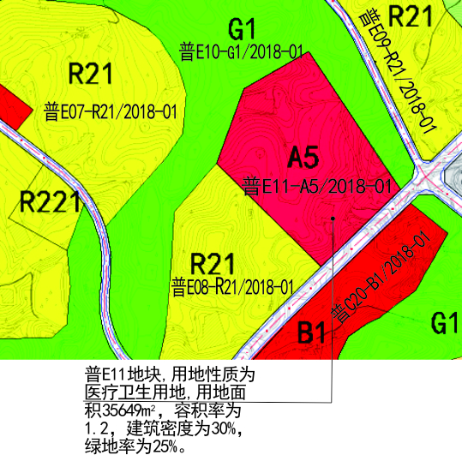
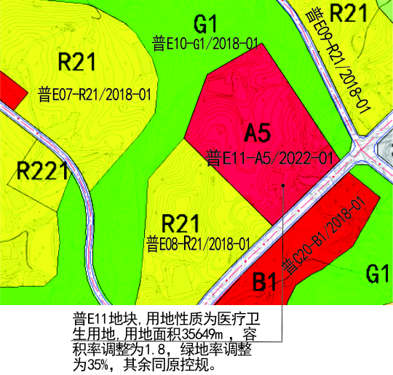

调整地块区域位置

